VIRTUALIZACIÓN

Una máquina virtual es un software que emula un ordenador, es como tener un ordenador dentro de otro ordenador, pero funcionando de forma virtual,
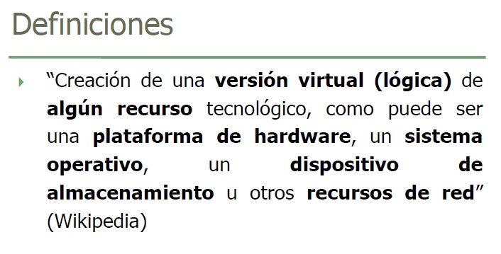

CONCEPTOS. ANFITRION Y HUESPED.

- El anfitrión es el sistema operativo del ordenador en el cual instalamos nuestro programa de virtualización
- El invitado o Huésped es el sistema operativo que instalamos en el ordenador virtual que hemos creado, mediante nuestro programa de virtualización

VENTAJAS DE LA VIRTUALIZACIÓN.

el ahorro de costes, la posibilidad de crear entornos de pruebas, entornos aislados seguros u olvidarnos de los problemas de compatibilidad de los programas cuando no trabajamos con Windows. Vamos a ver un poco más en detalle estos puntos.

- Ahorro de costes:
- Entornos de prueba.
- Compatibilidad de programas:
- Rápida incorporación
- Administración global
- Aislamiento, un fallo general
- Reduce los tiempos de parada necesarios.
- Posibilidad de migración
- Simplificación de la administración

SOLUCIONES DE VIRTUALIZACIÓN.

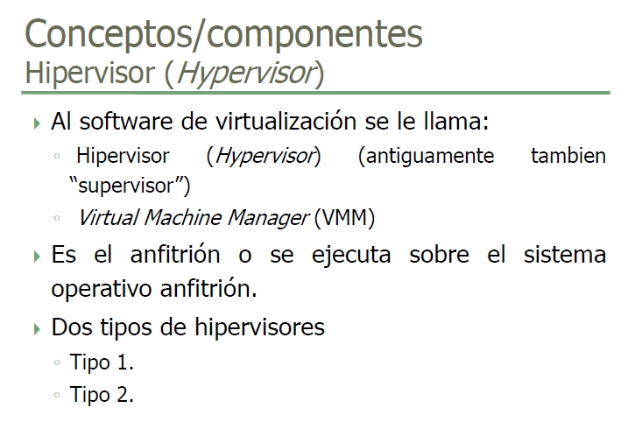

De tipo 1. El hypervisor o monitor corre directamente sobre nuestro hardware y nos permite crear máquinas virtuales, por lo tanto, desaparece la necesidad de contar con un sistema operativo anfitrión, solo tendremos sistemas huéspedes, y el anfitrión será directamente nuestro monitor o hypervisor.

De tipo 2. Es el que hemos visto anteriormente, en el cual un sistema operativo corre sobre el hardware del sistema, montamos un monitor o hypervisor sobre dicho sistema operativo anfitrión, y este monitor crea los sistemas operativos invitados.
